Отчет сотрудников полиции
перед населением п. Первомайский

27 января 2020 года в здании администрации поселка Первомайский состоялся отчет сотрудников полиции – участковых уполномоченных перед жителями, в котором приняли участие Глава муниципального образования Первомайский поссовет Стукова Светлана Викторовна, начальник пункта полиции №6 п. Первомайский подполковник Романюк Виталий Викторович, старший участковый пункта №6 п. Первомайский майор Искалиев Дмитрий Салимович, участковый пункта полиции №6 п. Первомайский майор Подолянов Дмитрий Витальевич.
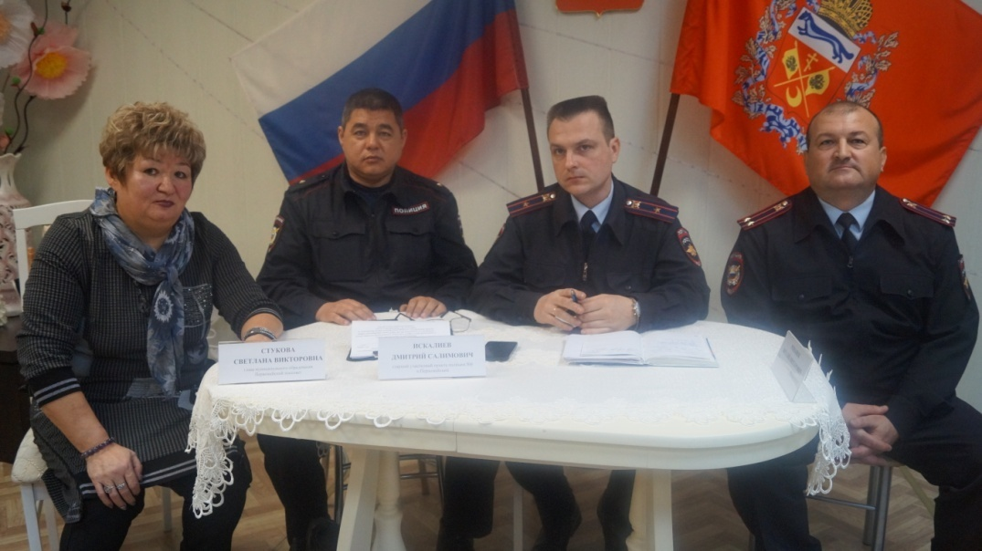
Общаясь с гражданами, полицейские в своем отчете рассказали, что по состоянию на 01.01.2020 г. оперативная обстановка на закрепленном в административном участке МО Первомайский поссовет остается удовлетворительной. Основной массив преступлений составляют преступления против собственности. С жителями административного участка в ходе профилактического обхода территории проводятся разъяснительные беседы о надлежащем обеспечении безопасности их имущества.
В ходе отчета перед населением целесообразно довели до местных жителей информацию о снижении преступности по сравнению с другими населенными пунктами за 2019 год, о телефонных мошенничествах, о распространенных схемах мошенничества через интернет и поясняли, как надо действовать в той или иной ситуации. Затем старший участковый полиции майор Искалиев Дмитрий Салимович, напомнил какие меры безопасности необходимо соблюдать. Предложили всем присутствующим записать номера своих номеров сотовых телефонов, по которым круглосуточно можно связаться с сотрудниками полиции в случае необходимости.
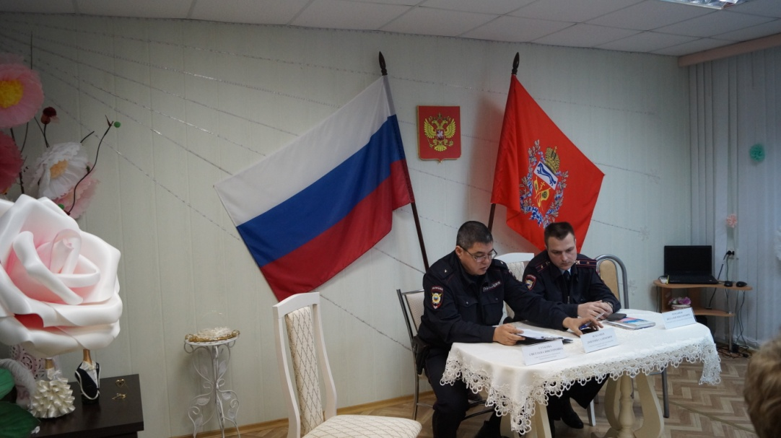
В ходе встречи с участковыми уполномоченными неравнодушные присутствующие жители поселка, работники администрации, ЖКХ, центра культуры, управляющей компании, председатели общественной палаты поселка и общества ветеранов, старшие многоквартирных домов, они задавали вопросы разного характера, которые волнуют и требуют незамедлительных решений.
Например:
- Почему несовершенные дети после 22.00 часов собираются в подъездах, распивают спиртные напитки и оставляют мусор после себя?
- Почему по парку и по поселковой площади ездят машины и мотоциклы?
- Почему любители животных кормят их в подъездах, при этом за ними не убирают, а только оставляют пищу?
- Почему люди ходят с сигаретами и спиртными напитками по поселку, в парке, на площади во время мероприятий, ничего не боясь?
- Почему в ночное время возле «злачных» заведений происходят драки, мешая жильцам соседних домов?
- Почему шумят или громко слушают музыку из автомобилей после 23 часов?
- Почему многие собственники в домах сдают квартиры, при этом не платят за коммунальные услуги? Кто проверяет квартирантов и есть ли у них документы, кто они и откуда?
- Почему в квартирах МКД варят самогон, продают и даже не боятся? Как вы с ними боретесь?
- Стоянка для таксистов определена на ул. Новаяд.1, но все машины стоят, где хотят и как хотят, ни у кого из таксистов - перевозчиков не оформлены документы в налоговой инспекции для работы и жители, которые пользуются их услугами, подвергают себя опасности. Медицинское освидетельствование водители не проходят, не получают разрешения на выезды. Что делать?
Вопросов было много и на них пришлось отвечать участковым и начальнику пункта полиции Романюк В.В., но на все вопросы не смогли ответить присутствующим, не на все «почему?» Сотрудники полиции смогли дать конкретные ответы, при этом было сказано, что сейчас в поселке работает всего два участковых и имеется свободная должность участкового, предложили жителям найти на свободное место молодых людей по возрасту от 20 до 40 лет с образованием.
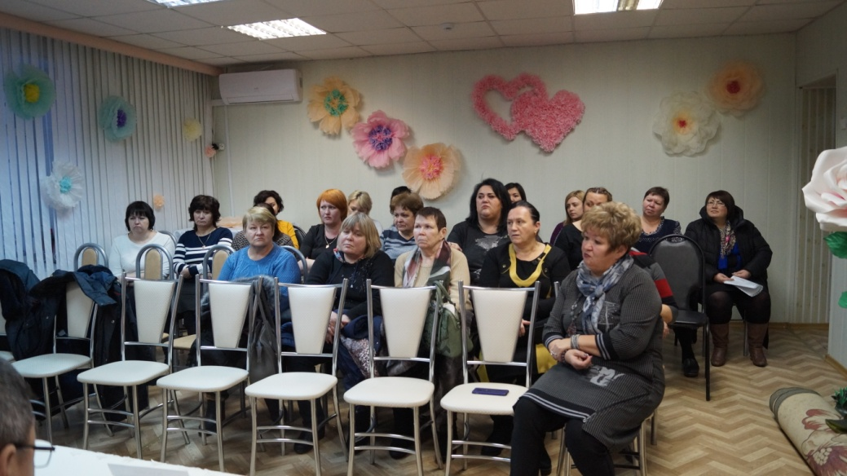

В рамках этой встречи глава МО Первомайский поссовет внесла предложение о необходимости создания совместных рейдов для выявления замечаний и предотвращения нарушений в обеспечении охраны общественного порядка. В поселке создана и работает команда дружинников, в Совете депутатов создана постоянная комиссия по работе с молодежью, в школах работают соцпедагоги.
- " Объединив депутатов, комиссию по делам молодежи, учителей школ, дружинников совместные рейды окажут большую помощь полиции не только в мероприятиях по охране общественного порядка, но и в профилактической работе на территории поселка" - отметила в своем выступлении Светлана Викторовна. Сообщила всем, что в конце 2019 года администрация смогла на выделенные средства, из районного бюджета, приобрести здание для пункта полиции по адресу ул. Воронова д.26, начала оформлять его в муниципальную собственность, дальше по решению Совета депутатов МО Первомайский поссовет здание будет передано безвозмездно для использования полиции.

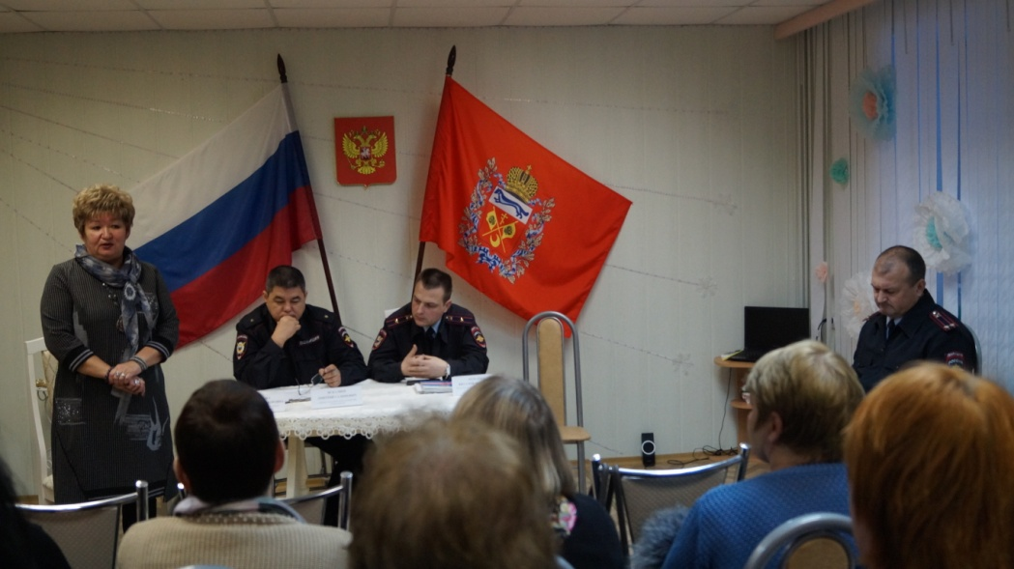

В завершении диалога сотрудники правоохранительных органов поблагодарили жителей за сотрудничество и обратились к ним с просьбой соблюдать бдительность, помогать друг другу и дальше взаимодействовать с правоохранительными органами.

